Stellenausschreibung für eine/n
Baubetreuer*in (m/w/d)

Gehalt
3.774,86 € - 5.910,00 € Bruttomonatsgehalt

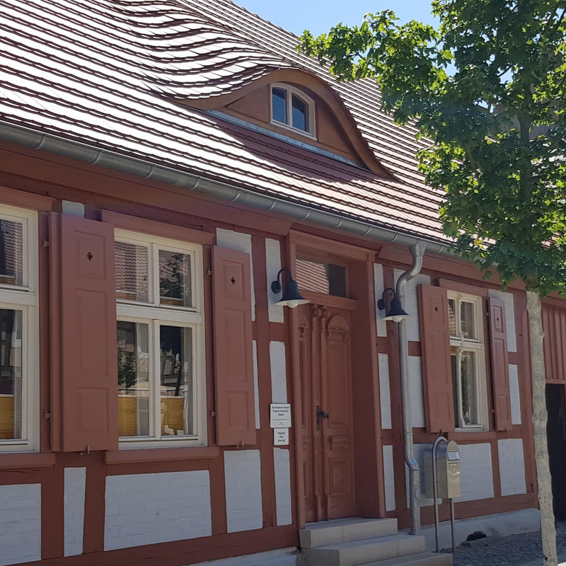

Wer wir sind
Der Evangelische Kirchenkreisverband Prignitz-Havelland-Ruppin ist Träger des Kirchlichen Verwaltungsamtes Kyritz, welches als Dienstleister die Verwaltungsaufgaben der Kirchenkreise Prignitz, Wittstock-Ruppin, Nauen-Rathenow und Falkensee und deren Kirchengemeinden wahrnimmt.
Was wir suchen
Für den umfangreichen Gebäudebestand (insbesondere denkmalgeschützten Kirchen) in unseren Kirchengemeinden suchen wir zunächst befristet für fünf Jahre (mit der Option auf eine Festanstellung) in Vollbeschäftigung, d.h. 39,4 Stunden in der Woche, zum nächstmöglichen Termin eine/n Baubetreuer*in (m/w/d).

Ihr neues Aufgabengebiet umfasst u.a. folgende Tätigkeiten
- Beratung der Kirchengemeinden, Kirchenkreise und kirchlichen Körperschaften zu baufachlichen und baurechtlichen Themen
- Fachliche Beratung über die Förderfähigkeit von Baumaßnahmen
- Vorbereitung von Entscheidungen der Bauverantwortlichen
- Mitarbeit an Kosten- und Finanzierungsplänen sowie Anträgen; Vorbereitung von GKR-Beschlüssen
- Herstellung frühzeitiger Koordination zwischen Bauverantwortlichen, staatlichen Behörden und kirchlichem Bauamt zur Erlangung von erforderlichen Genehmigungen
- Schreiben von Stellungnahmen für die Kreiskirchenräte bzw. für Ämter und Fördermittelgeber
- Vertragsberatung mit Baufirmen und Architekten
- Baufachliche Begleitung der Baumaßnahmen in begrenztem Umfang
- Mitarbeit an Abrechnungen der Baumaßnahmen
- Prüfung von Verwendungsnachweisen im Auftrag der Bauverantwortlichen
- Mitwirkung in Ausschüssen der Kirchenkreise
Was Sie mitbringen
- Hochschulabschluss als Dipl.-Ing. (Uni bzw. FH) oder Master in den Fachrichtungen Architektur oder Bauwesen
- Berufserfahrung von mind. 2 Jahren, baufachliche Kompetenz, Erfahrung in der Denkmalpflege
- Kommunikations-, Organisationsfähigkeit und Eigenverantwortung
- Hohe Identifikation mit dem kirchlichen Auftrag
- Führerschein Klasse B
Was wir Ihnen bieten
- ein attraktives Entgelt mit allen sozialen Leistungen des Tarifvertrages der Evangelischen Kirche Berlin-Brandenburg-schlesische Oberlausitz (https://www.kirchenrecht-ekbo.de/document/6401) in der Entgeltgruppe 12 mit
- einer Jahressonderzahlung
- einer betrieblichen Zusatzrente sowie vermögenswirksame Leistungen
- 30 Tage Urlaub im Jahr und Freistellungstage für Kinder, zusätzlich freie Tage an Heiligabend und Silvester
- Kinderzuschlag in Höhe von 75 € im Monat
- Mobiles Arbeiten
- flexible Arbeitszeiten im Rahmen unserer Gleitzeitregelung für die bessere Vereinbarkeit von Familie und Beruf
- Möglichkeiten zur fachlichen und persönlichen Weiterbildung
- kostenfreies Mineralwasser

Sehr gerne beantworten wir Ihre Fragen
Für eine erste Kontaktaufnahme steht Ihnen gerne Julia Lukaszewicz, Tel. 033971 87810 zur Verfügung.

Haben wir Ihr Interesse geweckt?
Dann richten Sie Ihre aussagekräftige Bewerbung bitte bevorzugt per E-Mail in einem PDF-Dokument an den Ev. Kirchenkreisverband Prignitz-Havelland-Ruppin, Joh.-Seb.-Bach-Straße 55 in 16866 Kyritz, E-Mail: lukaszewicz@kva-kyritz.de.

Wir freuen uns auf Ihre Bewerbung!

